**Методические рекомендации по организации работы в сфере профилактики экстремизма в детской, подростковой и молодежной среде**

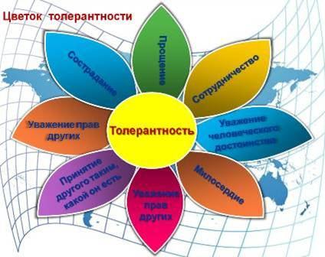

**ТОЛЕРАНТНОСТЬ – ЭТО ГАРМОНИЯ В МНОГООБРАЗИИ.**



**МЫ – РОССИЯНЕ!**

***Законодательные акты Российской Федерации, регламентирующие работу муниципальных органов власти, а также иные федеральные правовые акты по противодействию экстремизму:***

1. Федеральный закон от 25 июля 2002 г. N 114-ФЗ “О противодействии экстремистской деятельности” (с изменениями от 27 июля 2006 г., 10 мая, 24 июля 2007 г., 29 апреля 2008 г.)
2. Федеральный закон от 6 октября 2003 г. N 131-ФЗ “Об общих принципах организации местного самоуправления в Российской Федерации” (с изменениями и дополнениями) (Извлечения)
3. Федеральный закон от 6 октября 1999 г. N 184-ФЗ “Об общих принципах организации законодательных (представительных) и исполнительных органов государственной власти субъектов Российской Федерации” (с изменениями и дополнениями) (Извлечения
4. Федеральный закон от 7 августа 2001 г. N 115-ФЗ “О противодействии легализации (отмыванию) доходов, полученных преступным путем, и финансированию терроризма” (с изменениями и дополнениями) (Извлечения)
5. Федеральный закон от 7 февраля 2011 г. N 3-ФЗ “О полиции” (с изменениями и дополнениями) (Извлечения)
6. Федеральный закон от 11 июля 2001 г. N 95-ФЗ “О политических партиях” (с изменениями и дополнениями) (Извлечения)
7. Федеральный закон от 12 января 1996 г. N 7-ФЗ “О некоммерческих организациях” (с изменениями и дополнениями) (Извлечения)
8. Федеральный закон от 12 января 1996 г. N 10-ФЗ “О профессиональных союзах, их правах и гарантиях деятельности” (с изменениями и дополнениями) (Извлечения)
9. Федеральный закон от 17 января 1992 г. N 2202-I “О прокуратуре Российской Федерации” (с изменениями и дополнениями)(Извлечения)
10. Федеральный закон от 19 мая 1995 г. N 82-ФЗ “Об общественных объединениях” (с изменениями и дополнениями) (Извлечения)
11. Федеральный закон от 25 июля 2002 г. N 115-ФЗ “О правовом положении иностранных граждан в Российской Федерации” (с изменениями и дополнениями) (Извлечения)
12. Федеральный закон от 26 сентября 1997 г. N 125-ФЗ “О свободе совести и о религиозных объединениях” (с изменениями и дополнениями) (Извлечения)
13. Федеральный закон от 28 декабря 2010 г. N 390-ФЗ “О безопасности” (Извлечения)
14. Закон РФ от 27 декабря 1991 г. N 2124-I “О средствах массовой информации” (с изменениями и дополнениями) (Извлечения)